**Atividades iguais serão zeradas.**

**Exercícios que envolvam codificações iguais serão zerados.**

1) Realize a simulação com o Algoritmo Merge Sort até que ocorra a ordenação completa do Vetor Abaixo:

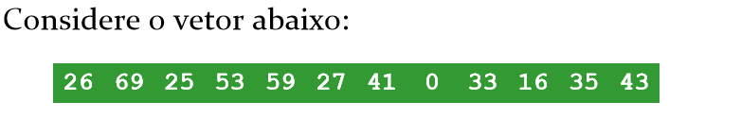

2) Realize a implementação do Algoritmo Merge Sort para o vetor acima, incluindo o método de Intercalação.

3) Realize a implementação do Algoritmo Merge Sort para uma Lista Duplamente Ligada considerando o seguinte cenário:

* Implemente a classe Aluno com os atributos ID, Nome completo, Curso e Semestre
* Implemente a classe Disciplina com os atributos ID, Nome da Disciplina
* Implemente a classe Média com os atributos ID do Aluno, ID da Disciplina e Média Final
* As classes Aluno, Disciplina e Média devem realizar as seguintes operações:
  + Inserir um elemento no final da Lista
  + Inserir um elemento no início da Lista
  + Remover um elemento do final da Lista
  + Remover um elemento do início da Lista
* Realize a ordenação dos Alunos pela média final utilizando o Algoritmo Merge Sort e apresente em console as seguintes informações:
  + Nome do Aluno
  + Disciplina Cursada
  + Média Final obtida
* Apresente a quantidade de alunos com média maior ou igual a 8.

4) Realize a ordenação do algoritmo Quick Sort até que ocorra a ordenação completa do vetor abaixo:

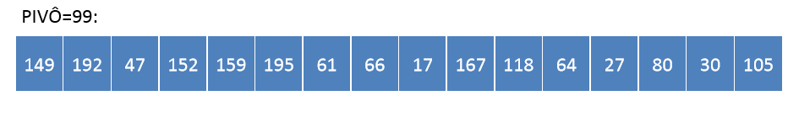

5) Realize a implementação do algoritmo Quick Sort para o vetor acima, incluindo o método de Particionamento.

6) Considerando o cenário descrito no Exercício 3, realize a implementação do Algorítmo Quick Sort para uma Lista Duplamente Ligada.

7) Simule todos os passos até o estado final da árvore binária para os seguintes elementos: 25, 5, 30, 8, 20, 31, 3, 99, 100, 200, 205, 198. Explique quais tipos de percursos poderiam ser usados para a árvore.